Contenido

ANTECEDENTES 1

DE LA SOLICITUD DE INFORMACIÓN 1

a) Solicitud de información 1

b) Turno de la solicitud de información 2

c) Prórroga 2

d) Respuesta del Sujeto Obligado 3

DEL RECURSO DE REVISIÓN 4

a) Interposición del Recurso de Revisión 4

b) Turno del Recurso de Revisión 5

c) Admisión del Recurso de Revisión 5

d) Informe Justificado del Sujeto Obligado 5

e) Manifestaciones de la Parte Recurrente 6

f) Cierre de instrucción 6

CONSIDERANDOS 6

PRIMERO. Procedibilidad 7

a) Competencia del Instituto 7

b) Legitimidad de la parte recurrente 7

c) Plazo para interponer el recurso 7

d) Interés legítimo 8

e) Requisitos formales para la interposición del recurso 8

SEGUNDO. Estudio de Fondo 9

a) Mandato de transparencia y responsabilidad del Sujeto Obligado 9

b) Controversia a resolver 12

c) Estudio de la controversia 13

d) Conclusión 21

RESUELVE 23

Resolución del Pleno del Instituto de Transparencia, Acceso a la Información Pública y Protección de Datos Personales del Estado de México y Municipios, con domicilio en Metepec, Estado de México, de **veintiocho de agosto de dos mil veinticuatro.**

**VISTO** el expediente formado con motivo del Recurso de Revisión **04347/INFOEM/IP/RR/2024** interpuesto por **XXXXXXX XX XX**, a quien en lo subsecuente se le denominará **LA PARTE RECURRENTE**, en contra de la respuesta emitida por **Ayuntamiento de Coacalco de Berriozábal**, en adelante **EL SUJETO OBLIGADO**, se emite la presente Resolución con base en los Antecedentes y Considerandos que se exponen a continuación:

# ANTECEDENTES

## DE LA SOLICITUD DE INFORMACIÓN

### a) Solicitud de información

El **veinte de mayo de dos mil veinticuatro**, **LA PARTE RECURRENTE** presentó una solicitud de acceso a la información pública ante el **SUJETO OBLIGADO**, a través del Sistema de Acceso a la Información Mexiquense (SAIMEX). Dicha solicitud quedó registrada con el número de folio **00105/COACALCO/IP/2024**  y en ella se requirió la siguiente información:

“Solicito un informe detallado de las actividades, atribuciones y responsabilidades , de los siguientes servidores públicos: Beatríz Yuridia Ramirez de León Marlon Ramírez Villaba Onan Quintero Meneses igualmente necesito un informes de las actividades realizadas del 26, 27, 28, 29 y 30 de Abril, 5,6,7, 10 y 14 de Mayo a las que fue comisionado así mismo solicito el recibo de nómina correspondiente al mes de abril y mayo y solicito saber en qué oficinas se ubica”

**Modalidad de entrega**: Vía **SAIMEX.**

### b) Turno de la solicitud de información

En cumplimiento al artículo 162 de la Ley de Transparencia y Acceso a la Información Pública del Estado de México y Municipios, el **veintidós de mayo de dos mil veinticuatro**, el Titular de la Unidad de Transparencia del **SUJETO OBLIGADO** turnó la solicitud de información a la servidora pública que estimó pertinente.

### c) Prórroga

De las constancias que obran en el SAIMEX, se advierte que el **seis de junio de dos mil veinticuatro** **EL SUJETO OBLIGADO** notificó una prórroga de siete días para dar respuesta a la solicitud de información planteada por **LA PARTE RECURRENTE**, en los siguientes términos:

“Con fundamento en el artículo 163 de la Ley de Transparencia y Acceso a la Información Pública del Estado de México y Municipios, se le hace de su conocimiento que el plazo de 15 días hábiles para atender su solicitud de información ha sido prorrogado por 7 días en virtud de las siguientes razones:

SE APRUEBA PRORROGA

LIC. CESAR AUGUSTO MAGDALENO GUERRERO

Responsable de la Unidad de Transparencia”

Aunado a lo anterior, no se advierte que dicha prórroga haya cumplido con lo establecido en los artículos 49, fracción II y 163, segundo párrafo, de la Ley de Transparencia y Acceso a la Información Pública del Estado de México y Municipios, pues en el expediente que obra en el **SAIMEX** no se advierte que **EL SUJETO OBLIGADO** haya acompañó a la solicitud de prórroga el acuerdo mediante el cual el Comité de Transparencia aprobó la ampliación de plazo para dar respuesta a la solicitud de información.

### d) Respuesta del Sujeto Obligado

El **diecinueve de junio de dos mil veinticuatro,** el Titular de la Unidad de Transparencia del **SUJETO OBLIGADO** notificó la siguiente respuesta a través del SAIMEX:

En respuesta a la solicitud recibida, nos permitimos hacer de su conocimiento que con fundamento en el artículo 53, Fracciones: II, V y VI de la Ley de Transparencia y Acceso a la Información Pública del Estado de México y Municipios, le contestamos que:

SE ADJUNTA RESPUESTA

ATENTAMENTE

LIC. CESAR AUGUSTO MAGDALENO GUERRERO

Asimismo, **EL SUJETO OBLIGADO** adjuntó a su respuesta el archivo electrónico que se describen a continuación:

* **Solicitante 105 .pdf:** Contiene el oficio de respuesta signado por el Titular de la Unidad de Transparencia y Protección de Datos Personales, en donde medularmente refiere adjuntar en PDF la respuesta emitida por el servidor público habilitado de la Dirección de Administración.
* **Administración 105 .pdf:** Respuesta emitida por la Directora de Administración, en donde hace del conocimiento al Titular de la Unidad de Transparencia y Protección de Datos Personales que respecto de lo solicitado, las atribuciones de los servidores públicos señalados en la solicitud de información, se encuentran establecidas en la Ley Orgánica Titulo IV Capitulo Primero, artículos 86 y 96 Quaterdecies numerales I al XVII para la primera y respecto del segundo servidor público en el artículo 31, inciso K capitulo Duodécimo artículo 68 del Reglamento Interno de la Administración Pública Municipal de Coacalco de Berriozábal. Asimismo respecto de la normatividad señalada el SUJETO OBLIGADO proporcionó unas ligas electrónicas en donde supuestamente se encuentran los preceptos normativos señalados. Por otro lado respecto del tercer servidor público señalado en la solicitud de información **EL SUJETO OBLIGADO** manifiesta que no cuenta con información al respecto.
* **Recibos de nomina Solicitud Saimex 00105.pdf:** Documento digital que contiene los recibos de nómina de dos de los servidores públicos señalados en la solicitud de información (primera y segundo respectivamente) en versión pública.

## DEL RECURSO DE REVISIÓN

### a) Interposición del Recurso de Revisión

El **nueve de julio de dos mil veinticuatro** **LA PARTE RECURRENTE** interpuso el recurso de revisión en contra de la respuesta emitida por el **SUJETO OBLIGADO**, mismo que fue registrado en el SAIMEX con el número de expediente **04347/INFOEM/IP/RR/2024**, y en el cual manifiesta lo siguiente:

**ACTO IMPUGNADO**

“La falta, deficiencia o insuficiencia de la v fundamentación y/o motivación en la respuesta”

**RAZONES O MOTIVOS DE LA INCONFORMIDAD**

“La falta, deficiencia o insuficiencia de la v fundamentación y/o motivación en la respuesta.”

### b) Turno del Recurso de Revisión

Con fundamento en el artículo 185, fracción I de la Ley de Transparencia y Acceso a la Información Pública del Estado de México y Municipios, el **nueve de julio de dos mil veinticuatro** se turnó el recurso de revisión a través del SAIMEX a la **Comisionada Sharon Cristina Morales Martínez**, a efecto de decretar su admisión o desechamiento.

### c) Admisión del Recurso de Revisión

El **diez de julio de dos mil veinticuatro** se acordó la admisión a trámite del Recurso de Revisión y se integró el expediente respectivo, mismo que se puso a disposición de las partes para que, en un plazo de siete días hábiles, manifestaran lo que a su derecho conviniera, conforme a lo dispuesto por el artículo 185, fracción II de la Ley de Transparencia y Acceso a la Información Pública del Estado de México y Municipios.

### d) Informe Justificado del Sujeto Obligado

El **diecisiete de julio de dos mil veinticuatro EL SUJETO OBLIGADO** rindió su informe justificado a través del SAIMEX, en el cual expresó lo siguiente:

* *105 admón RR 4347.pdf: Informe justificado en donde medularmente se remite la Directora de Administración ratifica la respuesta primigenia.*
* *Décima cuarta sesión ordinaria .pdf: Documento digital que consiste en el acta de sesión del Comité de Transparencia en donde medularmente se clasifican como confidenciales los datos suprimidos en los recibos de nómina remitidos en calidad de respuesta.*

Esta información fue puesta a la vista de **LA PARTE RECURRENTE** el **veinte de agosto de dos mil veinticuatro** para que, en un plazo de tres días hábiles, manifestara lo que a su derecho conviniera, de conformidad con lo establecido en el artículo 185, fracción III de la Ley de Transparencia y Acceso a la Información Pública del Estado de México y Municipios.

### e) Manifestaciones de la Parte Recurrente

**LA PARTE RECURRENTE** no realizó manifestación alguna dentro del término legalmente concedido para tal efecto, ni presentó pruebas o alegatos.

### f) Cierre de instrucción

Al no existir diligencias pendientes por desahogar, el **veintisiete de agosto de dos mil veinticuatro** la **Comisionada Sharon Cristina Morales Martínez** acordó el cierre de instrucción y la remisión del expediente a efecto de ser resuelto, de conformidad con lo establecido en el artículo 185 fracciones VI y VIII de la Ley de Transparencia y Acceso a la Información Pública del Estado de México y Municipios. Dicho acuerdo fue notificado a las partes el mismo día a través del SAIMEX.

# CONSIDERANDOS

## PRIMERO. Procedibilidad

### a) Competencia del Instituto

Este Instituto de Transparencia, Acceso a la Información Pública y Protección de Datos Personales del Estado de México y Municipios es competente para conocer y resolver el presente Recurso de Revisión, conforme a lo dispuesto en los artículos 6, Apartado A de la Constitución Política de los Estados Unidos Mexicanos; 5, párrafos trigésimo segundo, trigésimo tercero y trigésimo cuarto, fracciones IV y V de la Constitución Política del Estado Libre y Soberano de México; ordinal 2, fracción II, 13, 29, 36, fracciones I y II, 176, 178, 179, 181 párrafo tercero y 185 de la Ley de Transparencia y Acceso a la Información Pública del Estado de México y Municipios; y 9, fracciones I y XXIII y 11 del Reglamento Interior del Instituto de Transparencia, Acceso a la Información Pública y Protección de Datos Personales del Estado de México y Municipios.

### b) Legitimidad de la parte recurrente

El recurso de revisión fue interpuesto por parte legítima, ya que se presentó por la misma persona que formuló la solicitud de acceso a la Información Pública,debido a que los datos de accesoSAIMEX son personales e irrepetibles.

### c) Plazo para interponer el recurso

**EL SUJETO OBLIGADO** notificó la respuesta a la solicitud de acceso a la Información Pública el **diecinueve de junio de dos mil veinticuatro** y el recurso que nos ocupa se interpuso el **nueve de julio de dos mil veinticuatro**; por lo tanto, éste se encuentra dentro del margen temporal previsto en el artículo 178 de la Ley de Transparencia y Acceso a la Información Pública del Estado de México y Municipios, el cual transcurrió del **veinte de junio al diez de julio de dos mil veinticuatro**, sin contemplar en el cómputo los días sábados, domingos y aquellos considerados como días inhábiles en términos del Calendario oficial en Materia de Transparencia, Acceso a la Información Pública y Protección de Datos Personales del Estado de México y Municipios, así como de labores del Instituto.

### d) Causal de procedencia

Resulta procedente la interposición del recurso de revisión, ya que se actualiza la causal de procedencia señalada en el artículo 179, fracción XIII de la Ley de Transparencia y Acceso a la Información Pública del Estado de México y Municipios.

### e) Requisitos formales para la interposición del recurso

**LA PARTE RECURRENTE** acreditó todos y cada uno de los elementos formales exigidos por el artículo 180 de la misma normatividad.

Sin embargo, es importante mencionar que, de la revisión del expediente electrónico del **SAIMEX**, se observa que **LA PARTE RECURRENTE** no proporcionó su nombre para ser identificado, lo que en estricto sentido provoca que no se colmen los requisitos establecidos en el artículo 180 de la Ley de Transparencia; sin embargo, el artículo 15 de Ley de Transparencia y Acceso a la Información Pública del Estado de México y Municipios prevé que toda persona tendrá acceso a la información sin necesidad de acreditar interés alguno o justificar su utilización, de lo que se infiere que **el nombre no es un requisito indispensable** para que las y los ciudadanos ejerzan el derecho de acceso a la información pública.

Asimismo, la Ley de la materia prevé en su artículo 155, párrafo segundo la posibilidad de que las solicitudes de información sean anónimas, al utilizar un nombre incompleto o, inclusive un seudónimo. En adición a lo anterior, el propio artículo 180, en su último párrafo, establece que cuando el recurso de revisión se interponga de manera electrónica no será indispensable que contenga algunos requisitos, entre ellos, el nombre de **LA PARTE RECURRENTE;** por lo que, en el presente caso, al haber sido presentado el recurso de revisión vía SAIMEX, dicho requisito resulta innecesario.

## SEGUNDO. Estudio de Fondo

### a) Mandato de transparencia y responsabilidad del Sujeto Obligado

El derecho de acceso a la información pública es un derecho humano reconocido en el artículo sexto de la Constitución Política de los Estados Unidos Mexicanos y en el artículo quinto de la Constitución Política del Estado Libre y Soberano de México:

***Constitución Política de los Estados Unidos Mexicanos***

***“Artículo 6.***

*(…)*

*Para efectos de lo dispuesto en el presente artículo se observará lo siguiente:*

***A****.* ***Para el ejercicio del derecho de acceso a la información****, la Federación y* ***las entidades federativas, en el ámbito de sus respectivas competencias, se regirán por los siguientes principios y bases:***

***I. Toda la información en posesión de cualquier******autoridad****, entidad, órgano y organismo de los Poderes Ejecutivo, Legislativo y Judicial, órganos autónomos, partidos políticos, fideicomisos y fondos públicos, así como de cualquier persona física, moral o sindicato que reciba y ejerza recursos públicos o realice actos de autoridad en el ámbito federal, estatal y* ***municipal****,* ***es pública*** *y sólo podrá ser reservada temporalmente por razones de interés público y seguridad nacional, en los términos que fijen las leyes.* ***En la interpretación de este derecho deberá prevalecer el principio de máxima publicidad. Los sujetos obligados deberán documentar todo acto que derive del ejercicio de sus facultades, competencias o funciones****, la ley determinará los supuestos específicos bajo los cuales procederá la declaración de inexistencia de la información.”*

***Constitución Política del Estado Libre y Soberano de México***

***“Artículo 5****.-*

*(…)*

***El derecho a la información será garantizado por el Estado. La ley establecerá las previsiones que permitan asegurar la protección, el respeto y la difusión de este derecho****.*

*Para garantizar el ejercicio del derecho de transparencia, acceso a la información pública y protección de datos personales, los poderes públicos y los organismos autónomos, transparentarán sus acciones, en términos de las disposiciones aplicables, la información será oportuna, clara, veraz y de fácil acceso.*

***Este derecho se regirá por los principios y bases siguientes****:*

***I. Toda la información en posesión de cualquier autoridad, entidad, órgano y organismos de los*** *Poderes Ejecutivo, Legislativo y Judicial, órganos autónomos, partidos políticos, fideicomisos y fondos públicos estatales y* ***municipales****, así como del gobierno y de la administración pública municipal y sus organismos descentralizados, asimismo de cualquier persona física, jurídica colectiva o sindicato que reciba y ejerza recursos públicos o realice actos de autoridad en el ámbito estatal y municipal,* ***es pública*** *y sólo podrá ser reservada temporalmente por razones previstas en la Constitución Política de los Estados Unidos Mexicanos de interés público y seguridad, en los términos que fijen las leyes.* ***En la interpretación de este derecho deberá prevalecer el principio de máxima publicidad****.* ***Los sujetos obligados deberán documentar todo acto que derive del ejercicio de sus facultades, competencias o funciones****, la ley determinará los supuestos específicos bajo los cuales procederá la declaración de inexistencia de la información.”*

Asimismo, el artículo 150 de la Ley de Transparencia y Acceso a la Información Pública del Estado de México y Municipios indica que la solicitud es la garantía primaria del Derecho de Acceso a la Información, además, establece que se regirá *por los principios de simplicidad, rapidez, gratuidad del procedimiento, auxilio y orientación a los particulares.*

Por su parte, el artículo 4 de la Ley de Transparencia y Acceso a la Información Pública del Estado de México y Municipios refiere que toda la información generada, obtenida, adquirida, transformada, administrada o en posesión de los sujetos obligados es pública y accesible de manera permanente a cualquier persona, privilegiando el principio de máxima publicidad.

Esto es, que los Sujetos Obligados deben atender las solicitudes de acceso a la información pública que se les sean realizadas, y proporcionar la información pública que obre en su poder, conforme al estado en que se encuentre, sin que sea necesario procesar la misma, ni presentarla conforme al interés del solicitante; tal y como lo establece el artículo 12 de la Ley de Transparencia y Acceso a la Información Pública del Estado de México y Municipios.

Es decir, que todo sujeto obligado que genere, recopile, administre, procese, archive, posea o conserven, son responsables de la misma, teniendo a su vez la obligación de proporcionar la información que se les requiera sin necesidad de resumirla, efectuar procedimientos para obtenerla, calcular o practicar investigaciones; en otras palabras, que los Sujetos Obligados sólo se concretarán a proporcionar la información solicitada que tengan en su poder en el estado que se encuentra, sin necesidad de concretarse al interés o términos específicos del solicitante.

En esa tesitura, el artículo 24 último párrafo de la Ley de la Materia dispone que los Sujetos Obligados sólo proporcionarán la información pública que generen, administren o posean en el ejercicio de sus atribuciones; por consiguiente, la información pública se encuentra a disposición de cualquier persona, lo que implica que es deber de los Sujetos Obligados, garantizar el Derecho de Acceso a la Información Pública, siempre y cuando no se trate de información reservada o confidencial.

Con base en lo anterior, se considera que **EL** **SUJETO OBLIGADO** se encontraba compelido a atender la solicitud de acceso a la información realizada por **LA PARTE RECURRENTE**.

### b) Controversia a resolver

Con el objeto de ilustrar la controversia planteada, resulta conveniente precisar que, una vez realizado el estudio de las constancias que integran el expediente en que se actúa, se desprende que **LA PARTE RECURRENTE** solicitó lo siguiente:

1. De Beatriz Yuridia Ramírez de León y Marlon Ramírez Villalba las actividades, atribuciones y responsabilidades que tiene cada uno.
2. De Onan Quintero Meneses el informe de actividades de los días 26, 27, 28, 29 y 30 de Abril y 5, 6, 7, 10 y 14 de Mayo a las que fue comisionado, así como el recibo de nómina del mes de abril y mayo y las unidad administrativa a la que se encuentra adscrito.

En respuesta, **EL SUJETO OBLIGADO** se pronunció por conducto de la Directora de Administración, en donde medularmente refiere que las atribuciones de los servidores públicos señalados en la solicitud de información, se encuentran establecidas en la Ley Orgánica Titulo IV Capitulo Primero, artículos 86 y 96 Quaterdecies numerales I al XVII para la primera y respecto del segundo servidor público en el artículo 31, inciso K capitulo Duodécimo artículo 68 del Reglamento Interno de la Administración Pública Municipal de Coacalco de Berriozábal. Asimismo respecto de la normatividad señalada **EL SUJETO OBLIGADO** proporcionó unas ligas electrónicas en donde supuestamente se encuentran los preceptos normativos señalados. Por otro lado respecto del tercer servidor público señalado en la solicitud de información **EL SUJETO OBLIGADO** manifiesta que no cuenta con información al respecto.

Ahora bien, en la interposición del presente recurso **LA PARTE RECURRENTE** se inconformó de la totalidad de la respuesta sobre la deficiencia en la fundamentación y motivación de la misma.

### c) Estudio de la controversia

Acotado lo anterior, es importante hacer mención que, de conformidad con el Manual General de Organización del **SUJETO OBLIGADO**, la Dirección de Administración cuenta con las siguientes atribuciones:

**CAPÍTULO VI**

**DE LA DIRECCIÓN DE ADMINISTRACIÓN**

Artículo 58. Corresponde a la Dirección de Administración planear, establecer y difundir entre las Dependencias de la Administración Pública Municipal, las políticas y procedimientos necesarios para el control eficiente de los recursos materiales, tecnológicos, de servicios generales y **capital humano** que se proporcionan a las Dependencias y Unidades Administrativas en todas sus modalidades: **seleccionará, contratará y asignará al personal que las áreas requieran**, facilitará los programas y cursos correspondientes para la certificación, profesionalización y capacitación de los servidores públicos para el debido cumplimiento de sus funciones y atribuciones, y satisfacer las sociedades generales que constituyen el objeto de los servicios y funciones públicas; todas aquellas que contienen superior jerárquico, las leyes y demás disposiciones jurídicas aplicables.

Del precepto normativo citado con antelación, es posible dilucidar que la unidad de adscripción que se pronunció al respecto cuenta con facultades de dar atención a la solicitud de acceso a la información que dio origen a la promoción del recurso de revisión.

En ese orden de ideas, tenemos que **EL SUJETO OBLIGADO** proporcionó unas ligas electrónicas, en donde supuestamente se puede consultar la información referente a las atribuciones que le competen a los servidores públicos Beatriz Yuridia Ramírez de León y Marlon Ramírez Villalba, para lo cual es posible referir que los vínculos digitales proporcionados remiten a la siguiente información:

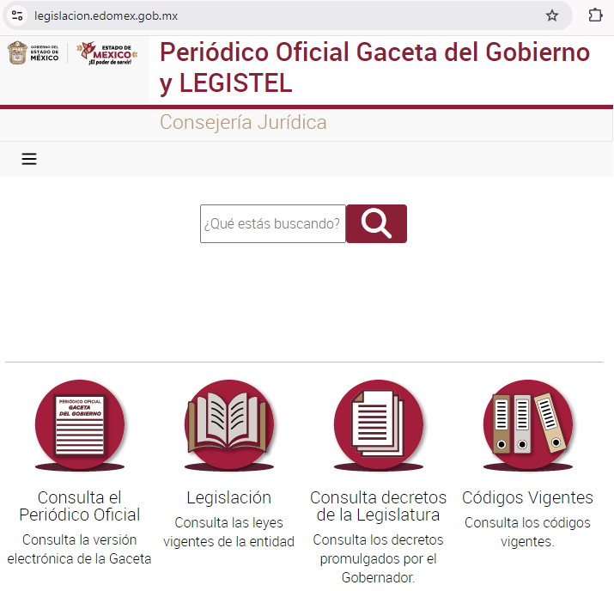

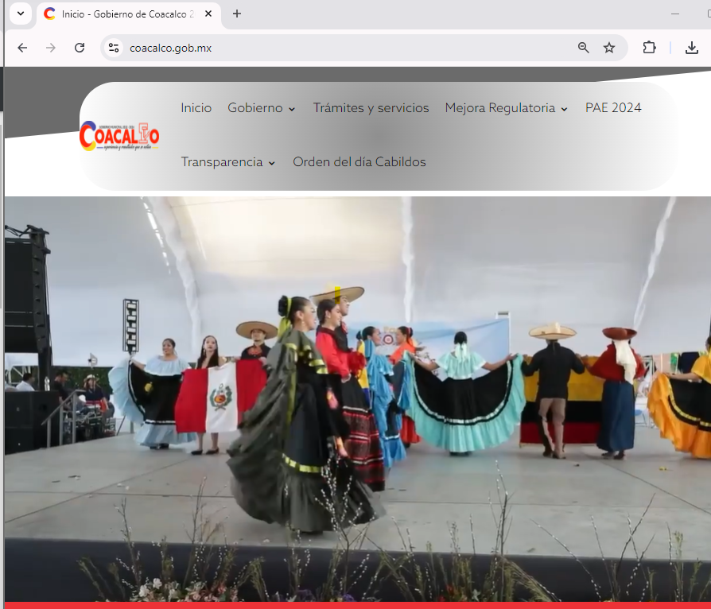

De lo anterior, es posible observar que los vínculos digitales no redirigen a la información a la que **LA PARTE RECURRENTE** pretende acceder, sino únicamente se encuentra visible la página principal del Periódico Oficial de Gobierno y Legistel y por otro lado se visualiza la página inicial del Municipio de Coacalco, por ende los datos proporcionados no son suficientes para la reconducción en el portal electrónico para allegarse de la información y por otro lado no se realizó dentro de los primero cinco días establecido en el artículo 161 de la Ley de Transparencia Local, el cual textualmente señala lo siguiente:

“**Artículo 161.** Cuando la información requerida por el solicitante ya esté disponible al público en medios impresos, tales como libros, compendios, trípticos, registros públicos, en formatos electrónicos disponibles en Internet o en cualquier otro medio, se le hará saber por el medio requerido por el solicitante la fuente, el lugar y la forma en que puede consultar, reproducir o adquirir dicha información en un plazo no mayor a cinco días hábiles. La fuente deberá ser precisa y concreta y no debe implicar que el solicitante realice una búsqueda en toda la información que se encuentre disponible.”

Asimismo el hecho de que los enlaces electrónicos proporcionados sean imprecisos implican que **LA PARTE RECURRENTE** realice una búsqueda en toda la información disponible en las páginas electrónicas, situación que forma parte de un impedimento para el ejercicio del derecho de acceso a la información pública, ya que el mismo consiste en que la ciudadanía tenga acceso a información de carácter pública sin la necesidad de realizar búsquedas en todo el cumulo de información.

Aunado a lo anterior, se destaca que los links electrónicos proporcionados en respuesta se encuentran en formato cerrado; es decir, implica que la particular transcriba el mismo, lo que pudiera generar la existencia de un error humano y hacer imposible su consulta.

En ese sentido cabe destacar que Trujillo, Humberto (2019), en el “Diccionario de Transparencia y Acceso a la Información Pública” (p. 136 y 137), precisa que cuando un Sujeto Obligado proporciona información pública de manera electrónica es necesario garantizar su interoperabilidad, lo cual se traduce al hecho a que la información contenga datos en formatos y estándares abiertos para su reproducción y reutilización electrónica de manera libre y sin ninguna restricción.

Asimismo, establece que al proporcionar información pública es necesario que sea en un formato que no tenga ninguna restricción en el acceso o reutilización, por lo que, es necesario que los datos digitales (como ligas electrónicas), se proporcionen en un formato abierto.

Derivado de lo anterior, se considera necesario precisar que datos abiertos, conforme a la Carta Internacional de Datos Abiertos  son datos digitales que son puestos a disposición con las características técnicas y jurídicas necesarias para que puedan ser usados, reutilizados y redistribuidos libremente por cualquier persona, en cualquier momento y en cualquier lugar.

En ese contexto, el artículo 3°, fracción VI y X, de la Ley General de Transparencia y Acceso a la Información Pública, con relación, al diverso 3°, fracciones VIII y XVI de la Ley de Transparencia y Acceso a la Información Pública del Estado de México y Municipios, precisan lo siguiente:

* **Dato abierto:** Datos digitales de carácter público que son accesibles en línea que pueden ser usados, reutilizados y redistribuidos por cualquier persona, mismos que se conforman de diversas características, entre las cuales se encuentra que se encuentren en formatos abiertos.
* **Formato accesible:** Conjunto de características técnicas y de presentación de la información que corresponden a la estructura lógica usada para almacenar datos de forma integral y facilitan su procesamiento digital, cuyas especificaciones estás disponibles públicamente y que permite el acceso sin restricción de uso por parte de los usuarios.

Es así que, los datos abiertos cumplen con la finalidad de poder ser utilizados, reutilizados y redistribuidos; y que el formato de datos abiertos, debe permitir la aplicación y reproducción de la información sin estar condicionados a contraprestaciones; lo anterior no debe traducirse en la posibilidad de alteración, edición o modificación del original; entonces, podemos advertir que el documento entregado en formato pdf, no permite seleccionar texto, copiarlo y pegarlo; por tanto, tampoco permite que la información pueda ser utilizada, reutilizada o redistribuida.

En ese sentido, es posible dilucidar que **EL SUJETO OBLIGADO** no satisfizo el derecho de acceso a la información de **LA PARTE RECURRENTE** al no proporcionar los datos referentes a las atribuciones de los servidores públicos señalados en la solicitud de información, misma que ya fue asumida por la autoridad respecto de su administración y existencia.

Asimismo no pasa de la óptica de este Órgano Garante que, la información solicitada por **LA PARTE RECURRENTE** forma parte de las obligaciones de transparencia comunes que guardan lugar en el precepto normativo 92, fracción II de la Ley de Transparencia Local el cual a la letra señala lo siguiente:

**Artículo 92.** Los sujetos obligados deberán poner a disposición del público de manera permanente y actualizada de forma sencilla, precisa y entendible, en los respectivos medios electrónicos, de acuerdo con sus facultades, atribuciones, funciones u objeto social, según corresponda, la información, por lo menos, de los temas, documentos y políticas que a continuación se señalan:

(…)

II. **Su estructura orgánica completa**, en un formato que permita vincular cada parte de la estructura, **las atribuciones y responsabilidades** que le corresponden a cada servidor público, prestador de servicios profesionales o miembro de los sujetos obligados, de conformidad con las disposiciones jurídicas aplicables;

Ahora bien, por cuanto hace al servidor público Onan Quintero Meneses, **EL SUJETO OBLIGADO** refirió que no cuenta con información al respecto, para lo cual, en aras de privilegiar el principio de máxima publicidad y certeza, este Órgano Garante verificó los datos acerca de la persona en referencia, visualizando que el mismo se encuentra adscrito al Sistema DIF de Coacalco de Berriozábal, tal y como puede corroborarse en la siguiente captura de pantalla:

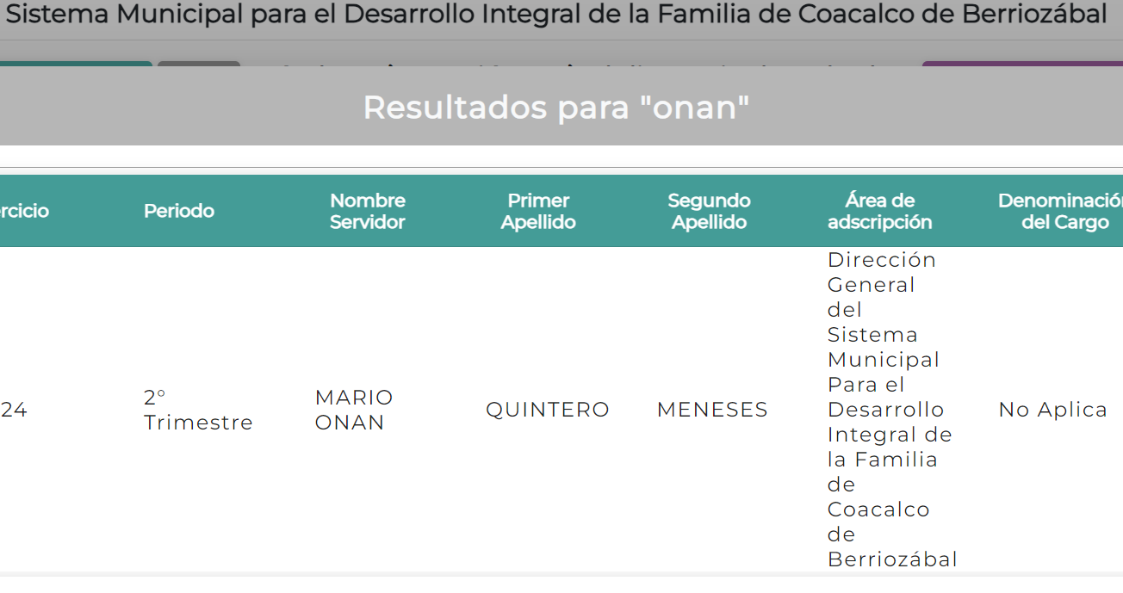

En ese sentido, lo manifestado por el **SUJETO OBLIGADO** a través de la respuesta primigenia versa en un hecho negativo, ya fácticamente la información no puede obrar en los archivos del **SUJETO OBLIGADO** al encontrarse adscrito a un **SUJETO OBLIGADO** diverso ante el que se promueve.

Cabe señalar que, el Pleno de este Órgano Garante, ha sostenido que cuando se está ante la presencia de un acto u hecho negativo, es decir, **que no se actualiza** la circunstancia por la cual **EL SUJETO OBLIGADO** en el ámbito de sus atribuciones, pudiese poseer en sus archivos la información solicitada, resultaría innecesaria una declaratoria de inexistencia en términos del artículo 49 fracción XIII de la Ley de Transparencia y Acceso a la Información Pública del Estado de México y Municipios, ante un hecho negativo resultan aplicables las siguientes tesis:

“**INEXISTENCIA DE LA INFORMACIÓN. EL COMITÉ DE ACCESO A LA INFORMACIÓN PUEDE DECLARARLA ANTE SU EVIDENCIA, SIN NECESIDAD DE DICTAR MEDIDAS PARA SU LOCALIZACIÓN**. Los artículos 46 de la Ley Federal de Transparencia y Acceso a la Información Pública Gubernamental y 30, segundo párrafo, del Reglamento de la Suprema Corte de Justicia de la Nación y del Consejo de la Judicatura Federal para la aplicación de la Ley Federal de Transparencia y Acceso a la Información Pública Gubernamental, disponen que cuando los documentos no se encuentren en los archivos de la respectiva Unidad Administrativa, se deberá remitir al Comité la solicitud de acceso y el oficio donde se manifieste tal circunstancia, para que éste analice el caso y tome las medidas pertinentes para localizar en la Unidad Administrativa correspondiente el documento solicitado y, de no encontrarlo, expida una resolución que confirme la inexistencia del mismo. **Ello no obsta para concluir que cuando la referida Unidad señala, o el mencionado Comité advierte que el documento solicitado no existe en virtud de que no tuvo lugar el acto cuya realización supuestamente se reflejó en aquél, resulta innecesario dictar alguna medida para localizar la información respectiva, al evidenciarse su inexistencia.**”

**HECHOS NEGATIVOS, NO SON SUSCEPTIBLES DE DEMOSTRACION.** Tratándose de un hecho negativo, el Juez no tiene por qué invocar prueba alguna de la que se desprenda, ya que es bien sabido que esta clase de hechos no son susceptibles de demostración.”

En el mismo contexto, este Órgano Resolutor considera que el derecho de acceso a la información pública se satisface en aquellos casos en que se entregue documento en que conste la información requerida, toda vez que, los Sujetos Obligados **no tienen el deber de generar, poseer o administrar la información pública con el grado de detalle solicitado**; esto es, que no tienen el deber de generar un documento ***ad******hoc***, para satisfacer el derecho de acceso a la información pública, como así lo establece el criterio 03/17 emitido por el Instituto Nacional de Transparencia, Acceso a la Información Pública y Protección de Datos Personales, el cual señala lo siguiente:

03/17 “**NO EXISTE OBLIGACIÓN DE ELABORAR DOCUMENTOS AD HOC PARA ATENDER LAS SOLICITUDES DE ACCESO A LA INFORMACIÓN**.

Los artículos 129 de la Ley General de Transparencia y Acceso a la Información Pública y 130, párrafo cuarto, de la Ley Federal de Transparencia y Acceso a la Información Pública, señalan que los sujetos obligados deberán otorgar acceso a los documentos que se encuentren en sus archivos o que estén obligados a documentar, de acuerdo con sus facultades, competencias o funciones, conforme a Las características físicas de la información o del lugar donde se encuentre. Por lo anterior, los sujetos obligados deben garantizar el derecho de acceso a la información del particular, proporcionando la información con la que cuentan en el formato en que la misma obre en sus archivos; sin necesidad de elaborar documentos ad hoc para atender las solicitudes de información."(Sic).

No pasa desapercibido señalar que este Instituto considera que, al haber existido un pronunciamiento por parte del **SUJETO OBLIGADO**, a fin de dar respuesta a la solicitud planteada, no está facultado para manifestarse sobre la veracidad de esta, pues no existe precepto legal alguno en la Ley de la materia que lo faculte para que vía Recurso de Revisión pueda pronunciarse al respecto.

No obstante a lo anterior, se dejan a salvo los derechos de **LA PARTE RECURRENTE** para promover una solicitud de información diversa, ante **EL SUJETO OBLIGADO** correspondiente con la finalidad de que pueda allegarse de la información correspondiente al servidor público en referencia.

### d) Conclusión

Por las argumentaciones vertidas anteriormente, se considera que **EL SUJETO OBLIGADO** cuenta con atribuciones y facultades para dar atención a los requerimientos de información, por cuanto hace a los servidores públicos adscritos al mismo, referente a las atribuciones y actividades, ya que como se estableció en párrafos que anteceden, a través de la respuesta no se proporcionó a **LA PARTE RECURRENTE** el derecho de acceso a la información pública.

Asimismo no pasa desapercibido de este Órgano Garante que las personas señaladas en la solicitud de información y que si se encuentran adscritas al **SUJETO OBLIGADO** desempeñan los cargos de Directora del Instituto de la Mujer y Director de Educación y Cultura respectivamente, información que fue consultada en el portal Ipomex del **SUJETO OBLIGADO**, por ende se tiene certeza de que la información puede obrar en los archivos de la autoridad, aunado a que la misma ya fue asumida por el mismos; de lo anterior, tiene a lugar los siguientes fragmentos de pantalla:





Por otro lado no se omite mencionar que, la entrega de información referente a los recibos de nómina remitidos mediante respuesta y el acuerdo de clasificación emitido por el Comité de Transparencia entregado a través del informe justificado, a nada conduce la verificación y estudio sobre dicho soporte documental, toda vez que es información que **LA PARTE RECURRENTE** no solicitó en su petición primigenia, ya que la información peticionada sobre los recibos de nómina de la literalidad de la solicitud, se advierte que versa sobre el servidor público que como se apuntó anteriormente está adscrito al sistema DIF del municipio y no así respecto de los servidores públicos que fungen como Directora del Instituto de la Mujer y Director de Educación y Cultura, en ese sentido es de precisar que la solicitud de información señala: *“…así mismo solicito* ***el recibo de nómina*** *correspondiente al mes de abril y mayo y solicito saber en qué oficinas se ubica”,* de la interpretación textual de lo señalado por **LA PARTE RECURRENTE** se entiende que, solicita los documentos del último servidor público referido con antelación.

Así, con fundamento en lo establecido en los artículos 5, párrafos trigésimo segundo, trigésimo tercero y trigésimo cuarto, fracciones IV y V, de la Constitución Política del Estado Libre y Soberano de México; y en los artículos 2, fracción II, 9, 29, 36, fracciones I y II, 176, 178, 179, 186 y 188 de la Ley de Transparencia y Acceso a la Información Pública del Estado de México y Municipios, este Pleno:

# RESUELVE

**PRIMERO.** Se **MODIFICA** la respuesta entregada por el **SUJETO OBLIGADO** en la solicitud de información **00105/COACALCO/IP/2024**, por resultar **FUNDADAS** las razones o motivos de inconformidad hechos valer por **LA PARTE RECURRENTE** en el Recurso de Revisión **04347/INFOEM/IP/RR/2024**,en términos del considerando **SEGUNDO** de la presente Resolución.

**SEGUNDO.** Se **ORDENA** al **SUJETO OBLIGADO**, a efecto de que, entregue a través del **SAIMEX**, los documentos donde conste lo siguiente:

Las actividades y atribuciones de la Directora del Instituto Municipal de la Mujer y el Director de Educación y Cultura al 20 de mayo de 2024.

**TERCERO.** Notifíquese la presente resolución al Titular de la Unidad de Transparencia del **SUJETO OBLIGADO a través del SAIMEX**, para que conforme al artículo 186 último párrafo, 189 segundo párrafo y 194 de la Ley de Transparencia y Acceso a la Información Pública del Estado de México y Municipios, dé cumplimiento a lo ordenado dentro del plazo de **diez días hábiles**, e informe a este Instituto en un plazo de **tres días hábiles** siguientes, sobre el cumplimiento dado a la presente. Asimismo, se le apercibe que en caso de negarse a cumplir la presente resolución o hacerlo de manera parcial, se le impondrá una medida de apremio de conformidad con lo previsto en los artículos 198, 200, fracción III; 214, 215 y 216 de la Ley de Transparencia y Acceso a la Información Pública del Estado de México y Municipios.

**CUARTO.** Notifíquese a **LA PARTE RECURRENTE** la presente resolución vía Sistema de Acceso a la Información Mexiquense (SAIMEX).

**QUINTO**. Hágase del conocimiento a **LA PARTE RECURRENTE** que, de conformidad con lo establecido en el artículo 196 de la Ley de Transparencia y Acceso a la Información Pública del Estado de México y Municipios, podrá impugnar la presente resolución vía Juicio de Amparo en los términos de las leyes aplicables.

**SEXTO.** De conformidad con el artículo 198 de la Ley de Transparencia y Acceso a la Información Pública del Estado de México y Municipios, el **SUJETO OBLIGADO** podrá solicitar una ampliación de plazo de manera fundada y motivada, para el cumplimiento de la presente resolución.

ASÍ LO RESUELVE, POR UNANIMIDAD DE VOTOS EL PLENO DEL INSTITUTO DE TRANSPARENCIA, ACCESO A LA INFORMACIÓN PÚBLICA Y PROTECCIÓN DE DATOS PERSONALES DEL ESTADO DE MÉXICO Y MUNICIPIOS, CONFORMADO POR LOS COMISIONADOS JOSÉ MARTÍNEZ VILCHIS, MARÍA DEL ROSARIO MEJÍA AYALA, SHARON CRISTINA MORALES MARTÍNEZ, LUIS GUSTAVO PARRA NORIEGA Y GUADALUPE RAMÍREZ PEÑA, EN LA TRIGÉSIMA SESIÓN ORDINARIA, CELEBRADA EL VEINTIOCHO DE AGOSTO DE DOS MIL VEINTICUATRO, ANTE EL SECRETARIO TÉCNICO DEL PLENO, ALEXIS TAPIA RAMÍREZ.

SCMM/AGZ/DEMF/CDFE